Crear un nuevo proyecto

1. Copiar el proyecto demo facilitado por el instalador de Bitnami alojado en C:\Bitnami\wampstack-8.0.1-0\apps.

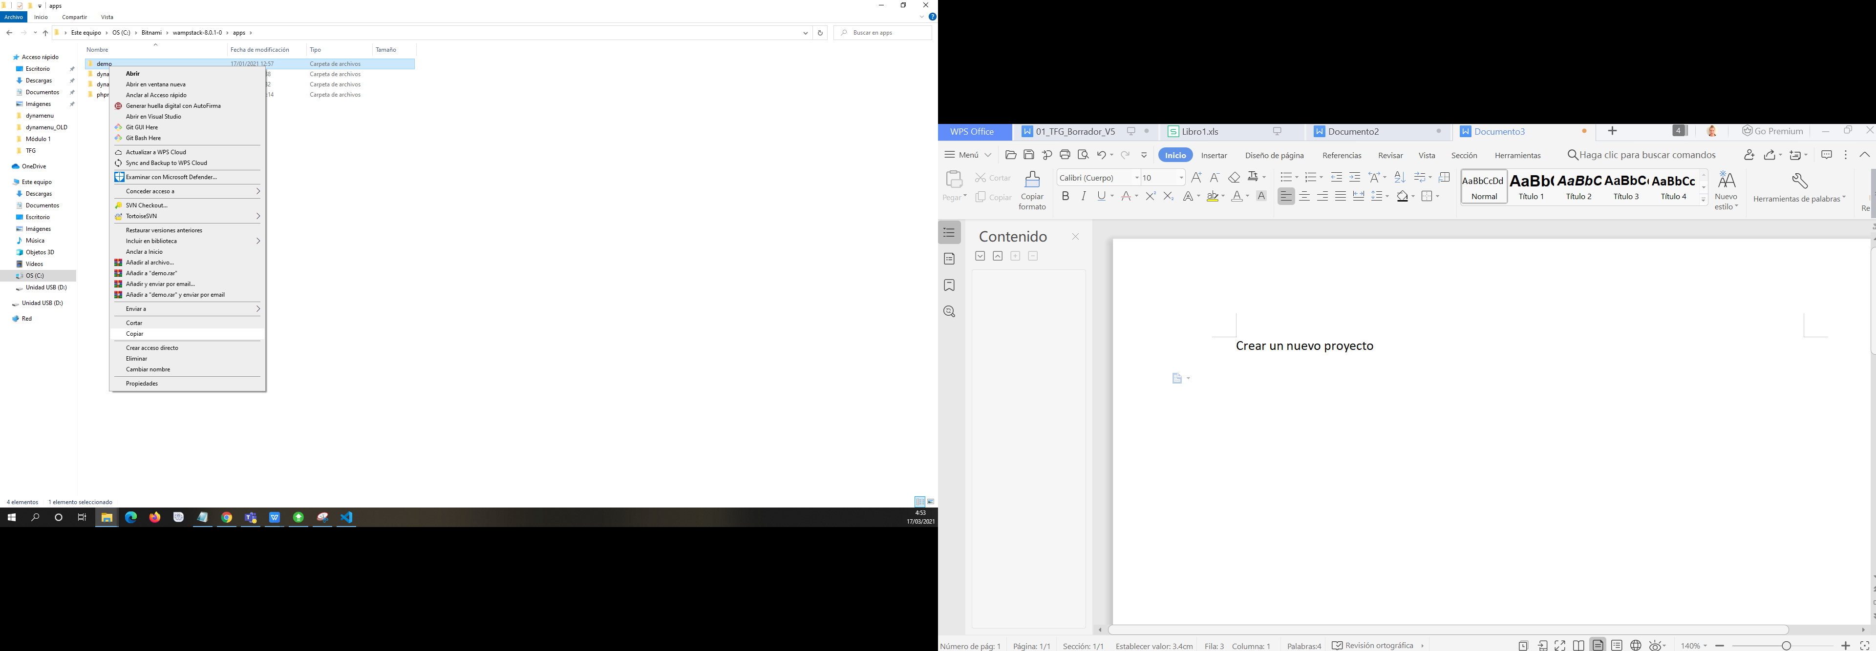

1. Cambiar el nombre del proyecto. Por ejemplo: “myproject”

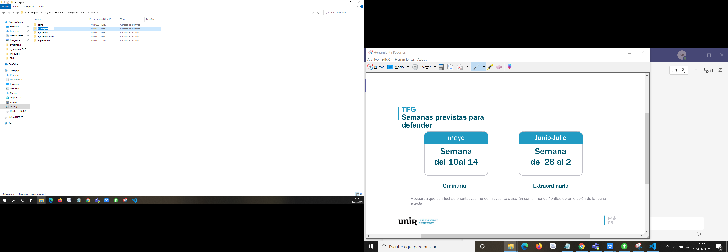

1. Ir a C:\Bitnami\wampstack-8.0.1-0\apps\myproject\conf y abrir los 3 archivos de configuración con un editor

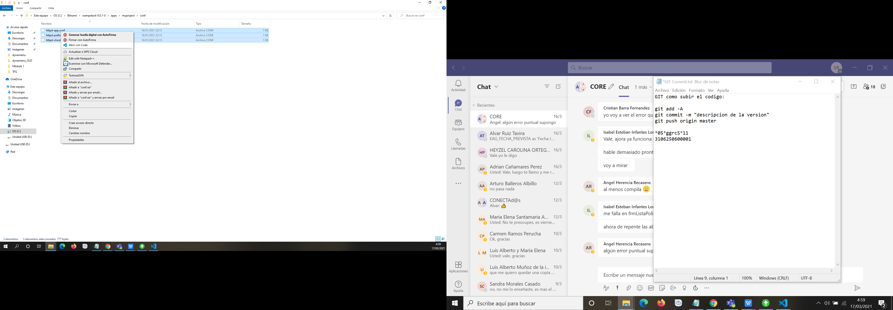

1. Sustituir en todas las rutas de los archivos la ruta de “demo” por la ruta del proyecto “myproject”.

